## **Proceso SIMIT**

## Diagrama de Flujo Proceso SIMIT

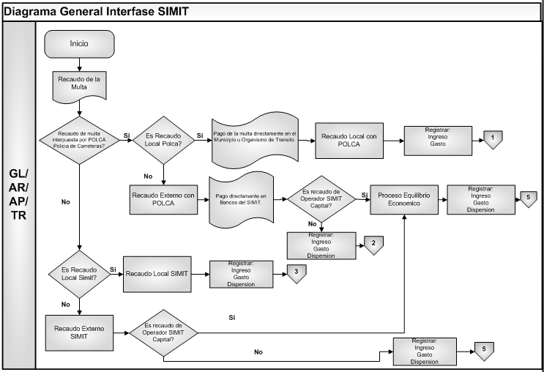

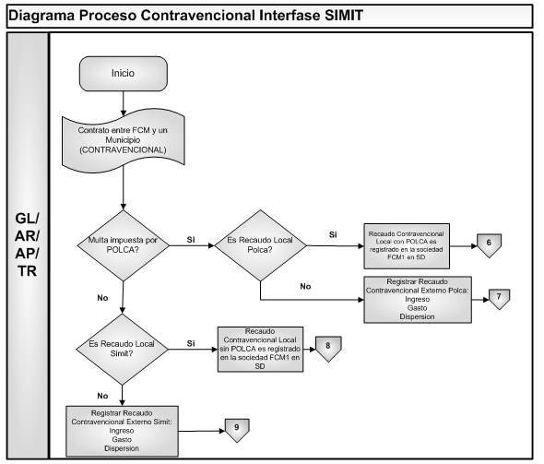

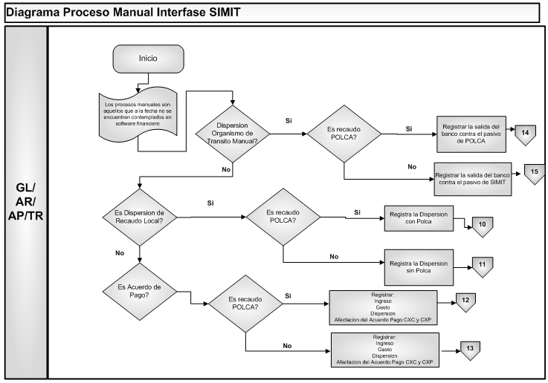

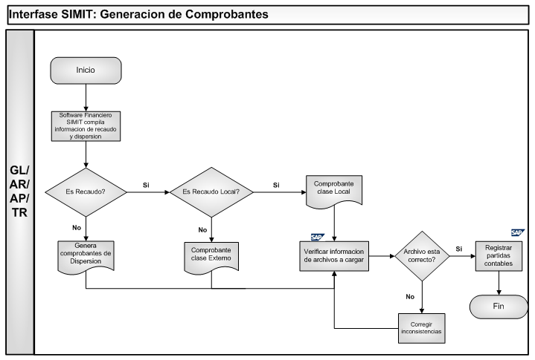

## Descripción del Proceso SIMIT

El movimiento generado por el Software Financiero será cargado por intermedio de una interfase que se encargara de actualizar la información contable en SAP en forma diaria.

El detalle para cada una de las cuentas de recaudo se tendrá en SAP por partidas individuales de acuerdo a la liquidación o código DIVIPO dependiendo del tipo de recaudo. Las partidas correspondientes a las dispersiones (cuentas por pagar) se cargaran también en forma individual de acuerdo al número de liquidación o código DIVIPO.

En el momento del pago en el registro de la cuenta del banco se cargara un total por tercero según la dispersión hecha por el Banco.

La contabilización para los ingresos se realizara totalizando diariamente por Nit de Municipio y para los Gastos totalizando diariamente por cada Tercero (operador).

SAP suministrará las clases de documentos, claves de contabilización, cuentas contables homologadas al plan de cuentas institucional PFCM, indicadores de impuestos, centros de costo, centros de beneficio, condiciones de pago, fechas base. A su vez la Federación Colombiana de Municipios debe incorporarlos en el Software Financiero o hacer homologación en su sistema actual (macros Excel) para poder diligenciar la información en la plantilla definida para la interfase.

Para el caso de los recaudos y dispersiones se utilizara una única plantilla en la cual se reportara de acuerdo a las definiciones y de manera detallada estos movimientos. Es importante destacar que se estima un aproximado de 35.000 registros diarios con esta interfase.

Es de aclarar que el sistema SAP recibe comprobantes contables por un número limitado de líneas, por lo cual se recomienda un máximo de 900 líneas por comprobante. Cuando se llegue a la línea 899, se hace un cierre del comprobante contra una cuenta transitoria (puente). La suma total de los comprobantes debe ser igual al saldo de la cuenta transitoria.

En los procesos Contravencional y POLCA se generara Facturación desde el Modulo de SD al exterior de la Interfase, la cual tendrá una posterior compensación automática de manera estándar según los procesos contables propuestos.

Anexo se entregan lo siguiente:

* Ejemplos de causación: Aún no tengo contemplado la afectación de las comisiones por recaudo.
* Cuentas contables a afectar.
* Codificación de los centros de costos.
* Plantilla de datos a usar.
* Códigos de cuentas mayor especial: Esto se presenta porque en SAP cada Proveedor o acreedor debe ir relacionado a una sóla cuenta por pagar o cobrar, por lo tanto cuando se requiere afectar otra cuenta se debe hacer por cuenta mayor especial.
* Falta definir la cuenta transitoria para dividir los comprobantes cuando sean superiores a 900 líneas (es recomendable a 800 líneas hacer la división).
* Dinámica contable: la contabilización que va a generar la interfase de Simit en la sociedad PFC1 (SIMIT) y el azul es la contabilización que va a generar la interfase de Simit en la sociedad FCM1 (FCM PRIVADA), lo que esta sombreado en color rojo es lo que se va a contabilizar en la sociedad FCM1 de forma externa a la interfase SIMIT.